Tutti i pannelli di questo progetto sono da intendersi, a meno che non sia altrimenti specificato al di sotto della figura che li rappresenta e/o nella rispettiva legenda, come di spessore 10 mm, in metacrilato trasparente taglio squadrato laser.

Pannello 1:

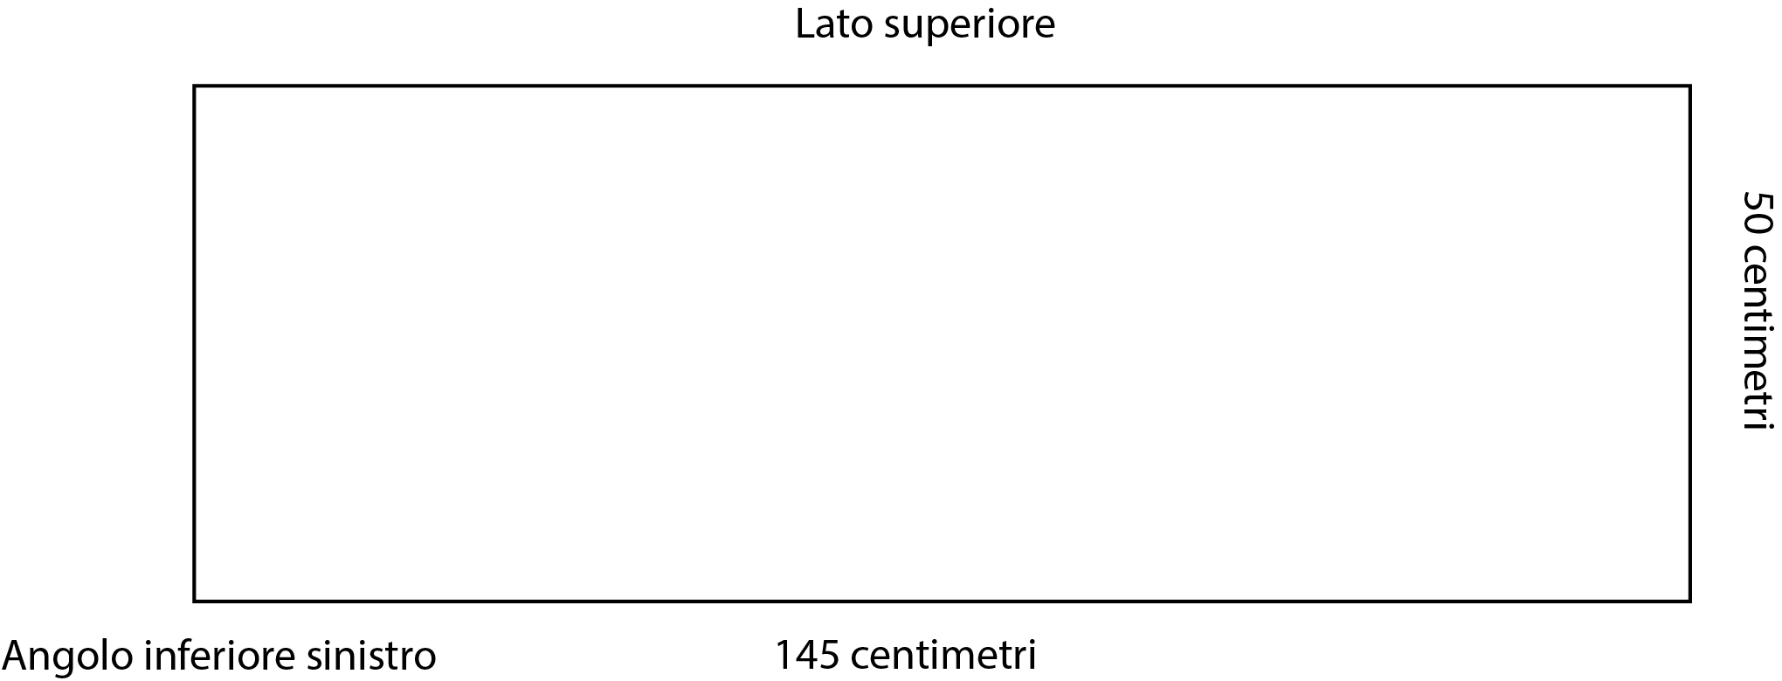

Pannello 2:

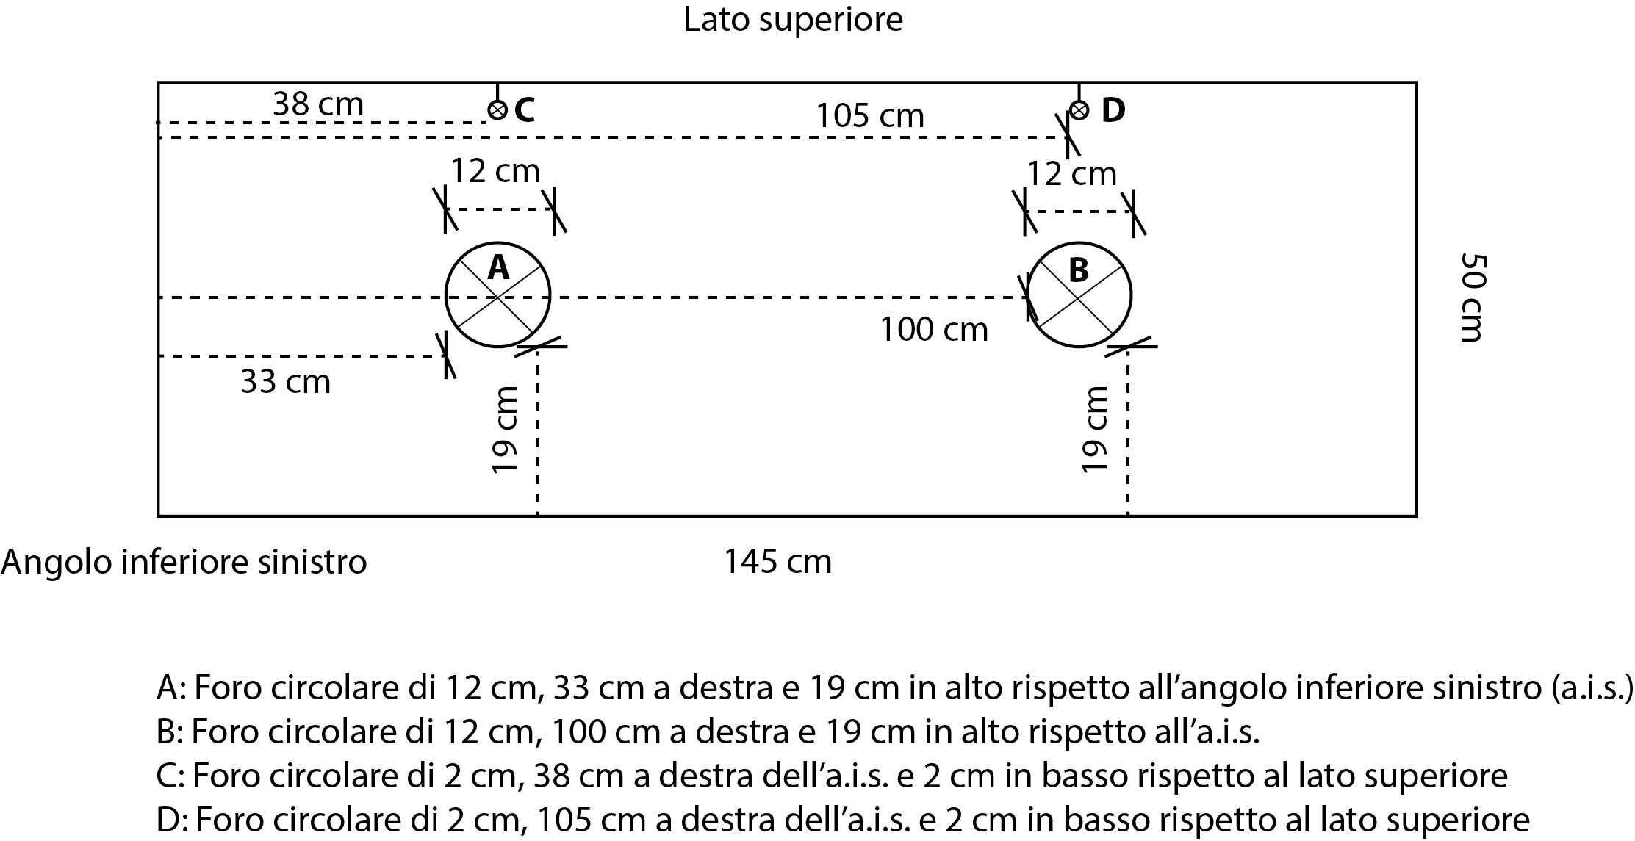

Pannello 3:

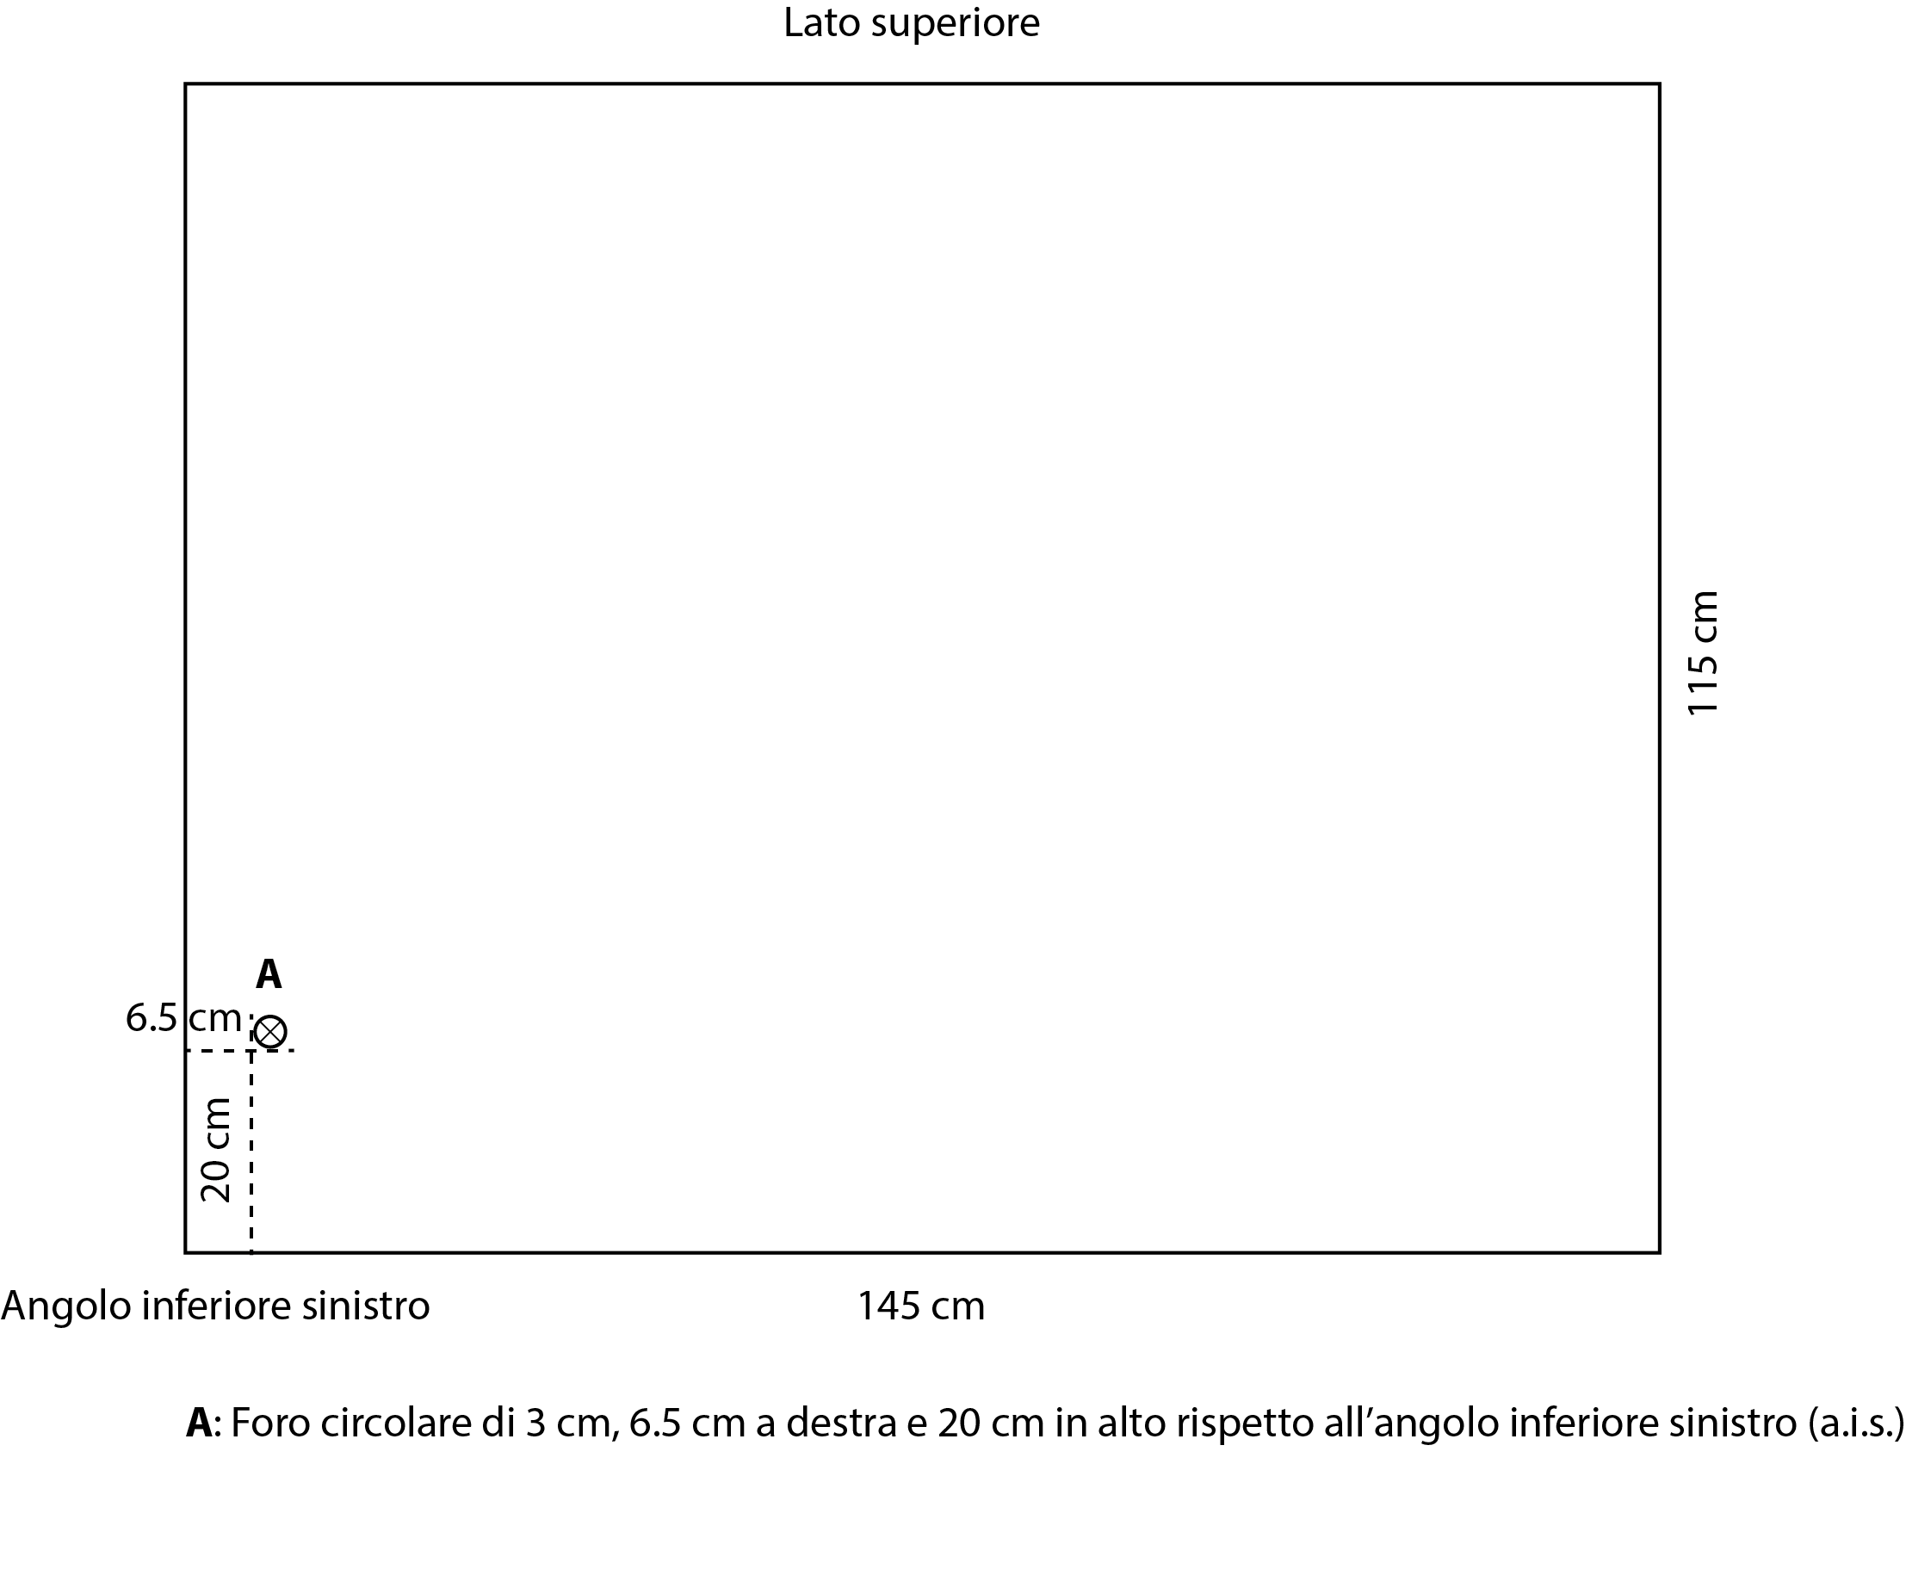

Pannelli 4 e 5: Nella figura è indicato “x 2” a indicare che due pannelli identici devono essere creati a partire da questo schema.

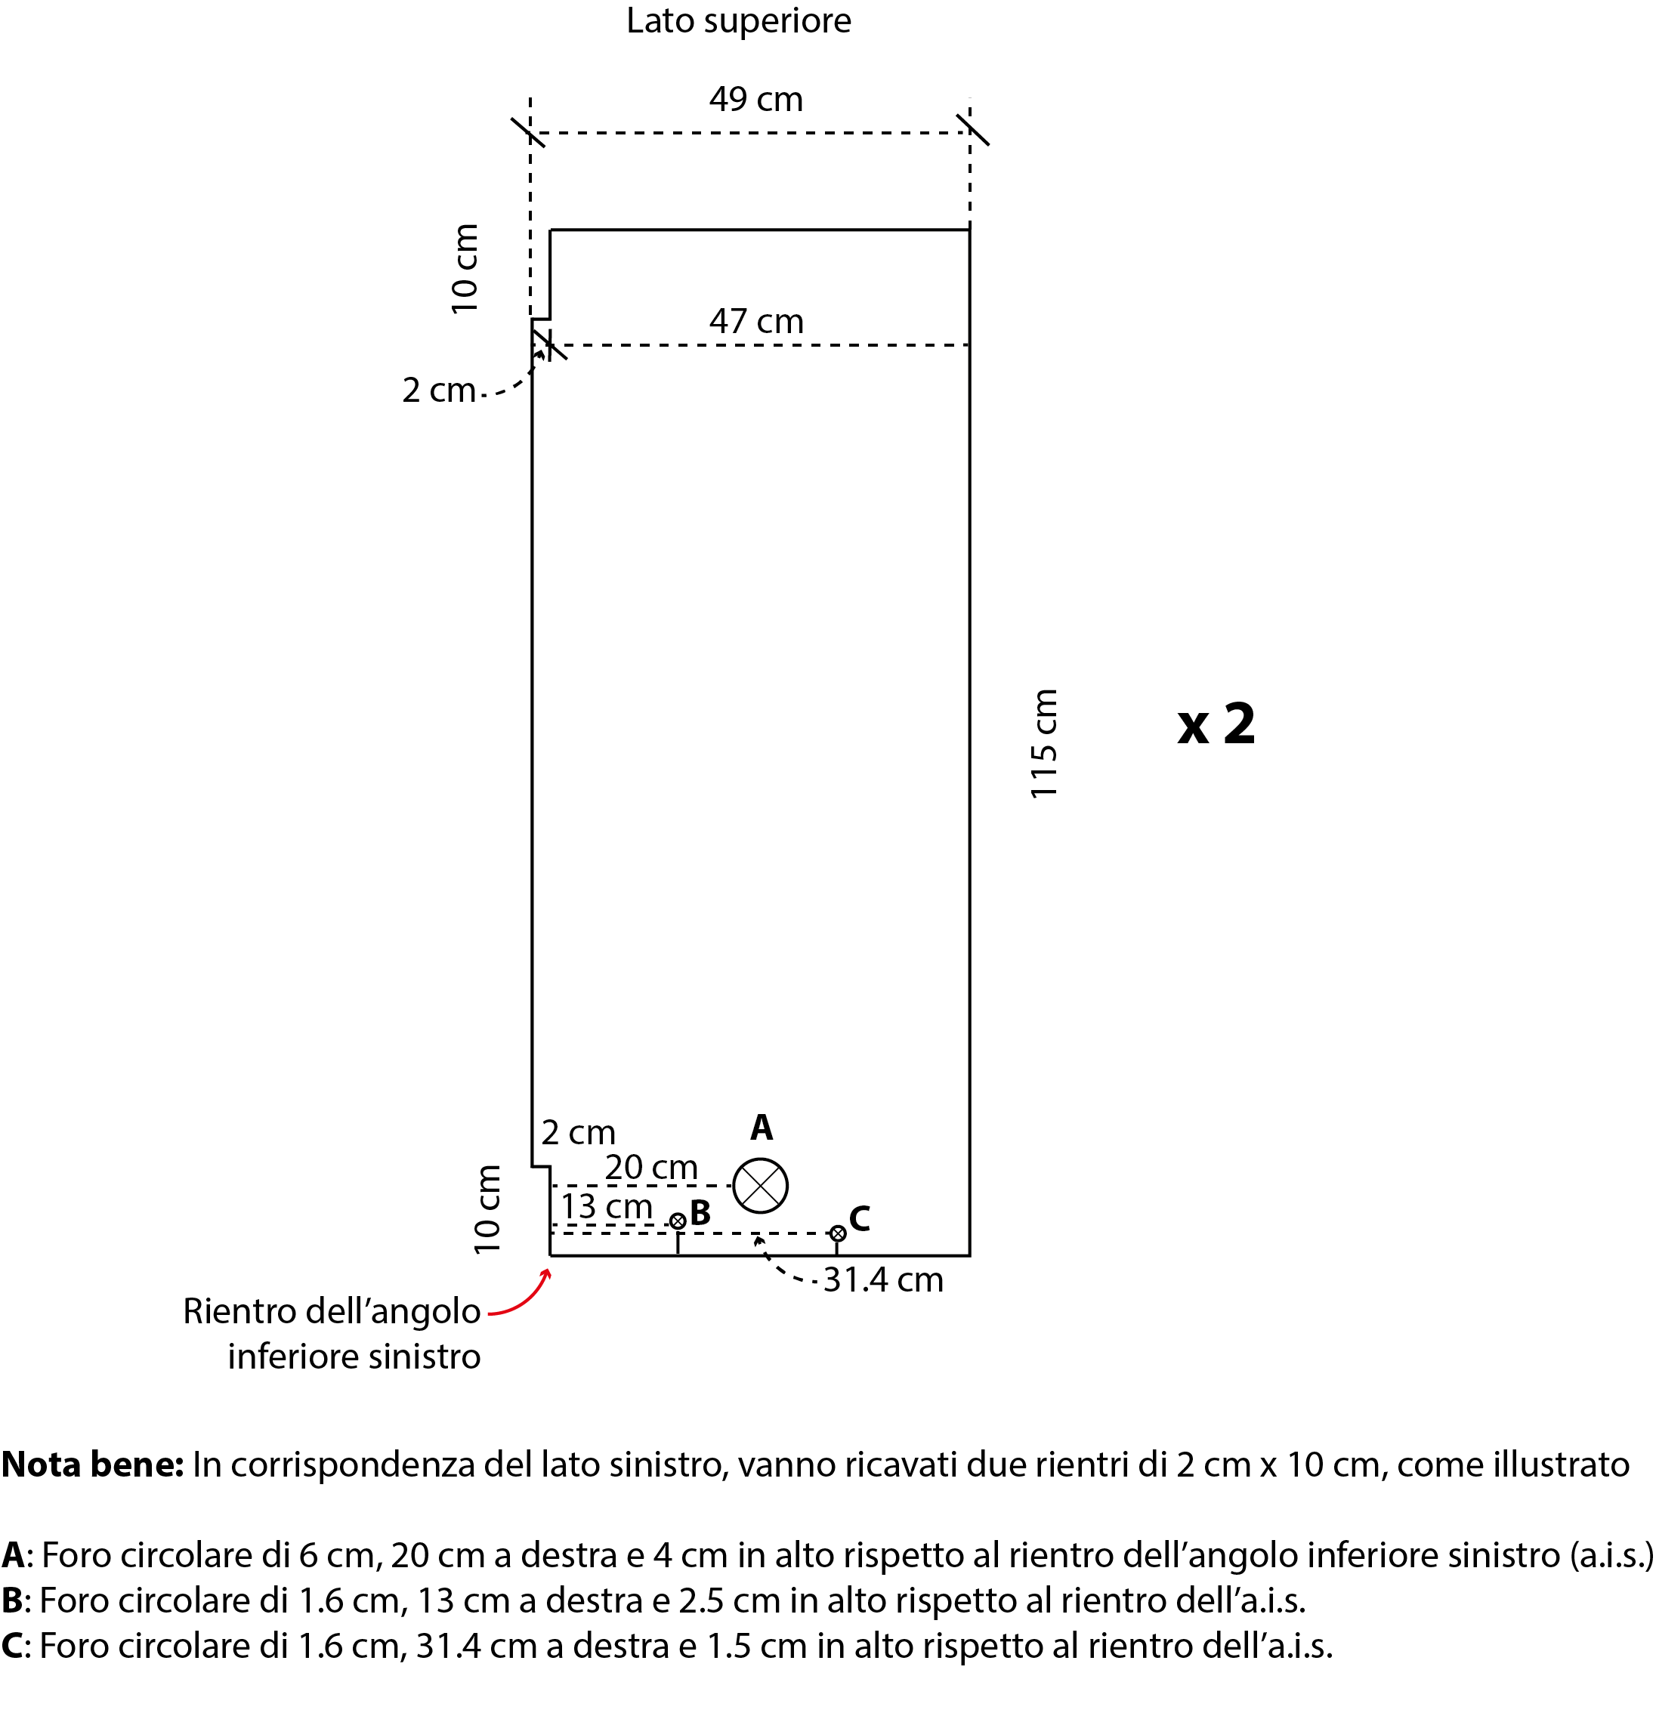

Pannelli 6 e 7: Nella figura è indicato “x 2” a indicare che due pannelli identici devono essere creati a partire da questo schema. Come indicato, questi due pannelli sono da realizzarsi in metacrilato trasparente taglio squadrato laser di 8 mm di spessore anziché 10 come per i precedenti pannelli.

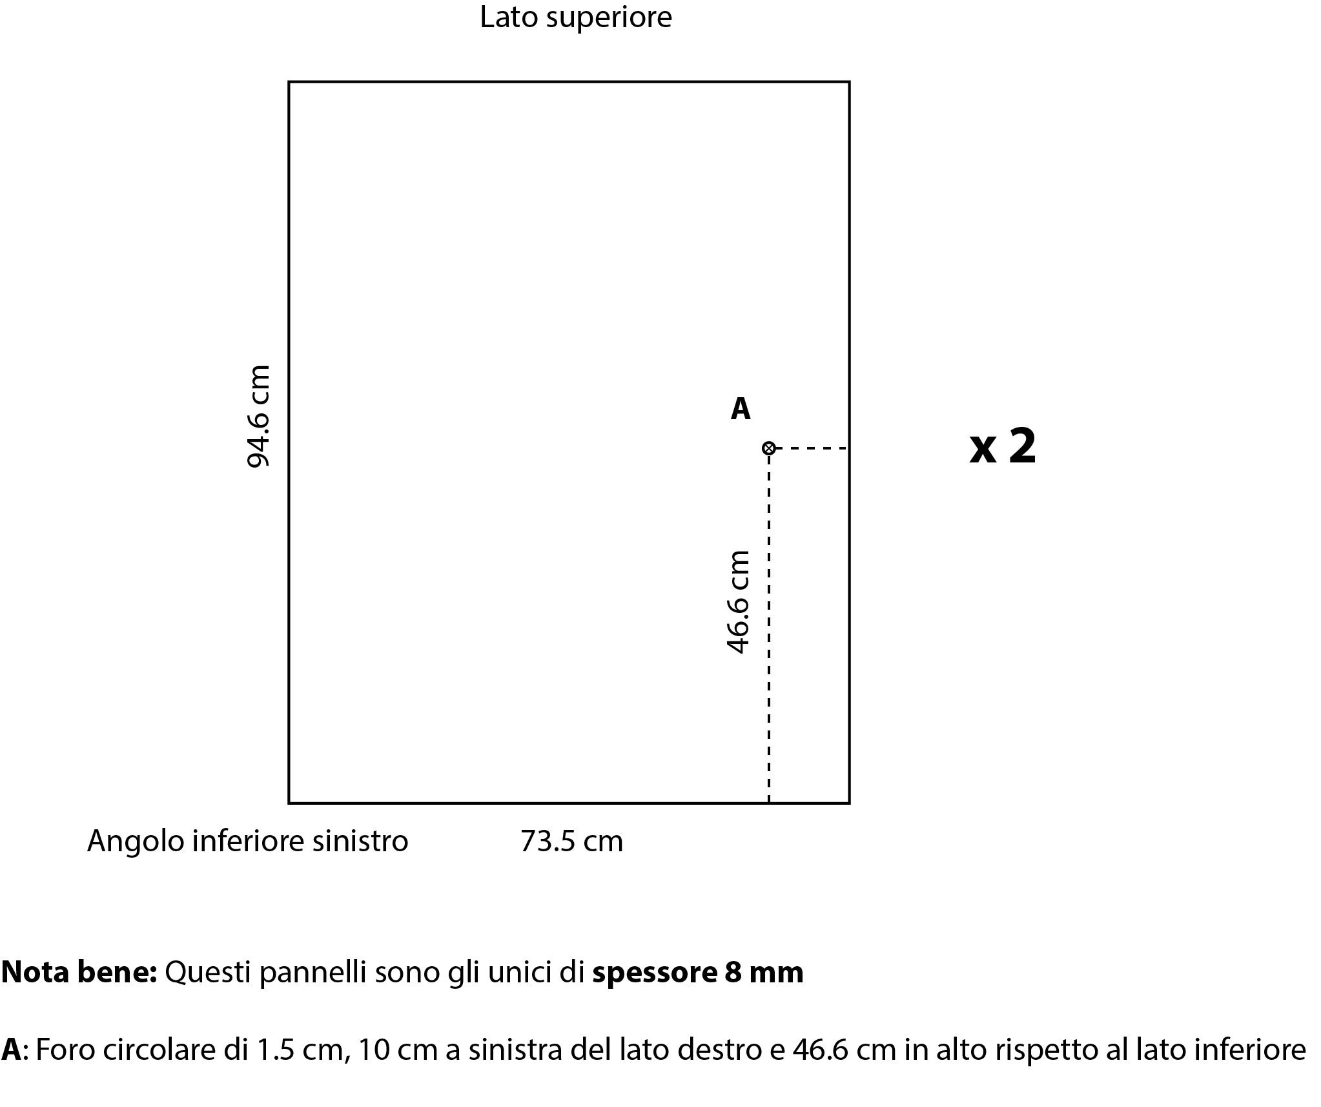

Pannelli 8 e 9: Nella figura è indicato “x 2” a indicare che due pannelli identici devono essere creati a partire da questo schema. Questi pannelli sono di spessore 20 mm, da realizzarsi anch’essi in metacrilato trasparente taglio laser squadrato.

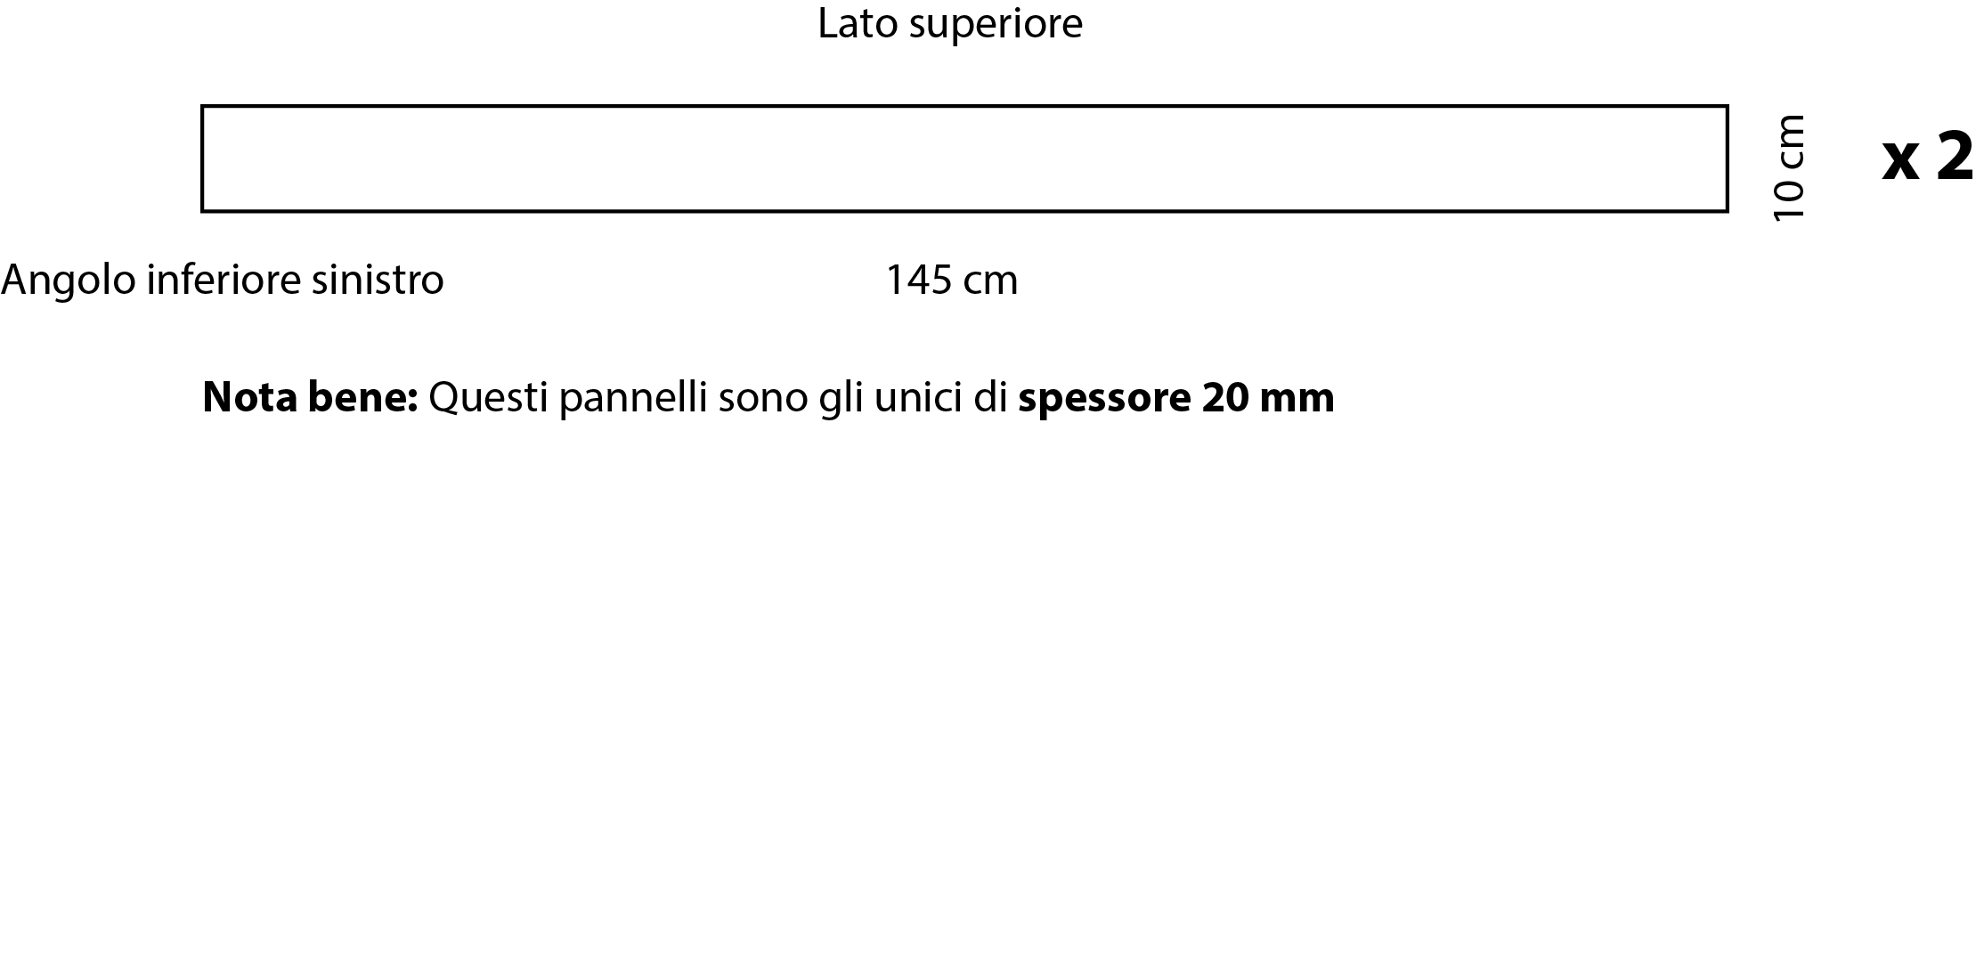

Pannelli 10 e 11: Questi pannelli sono di spessore 8 mm come indicato in figura, da realizzarsi in metacrilato preforato trasparente square 15 taglio squadrato laser.

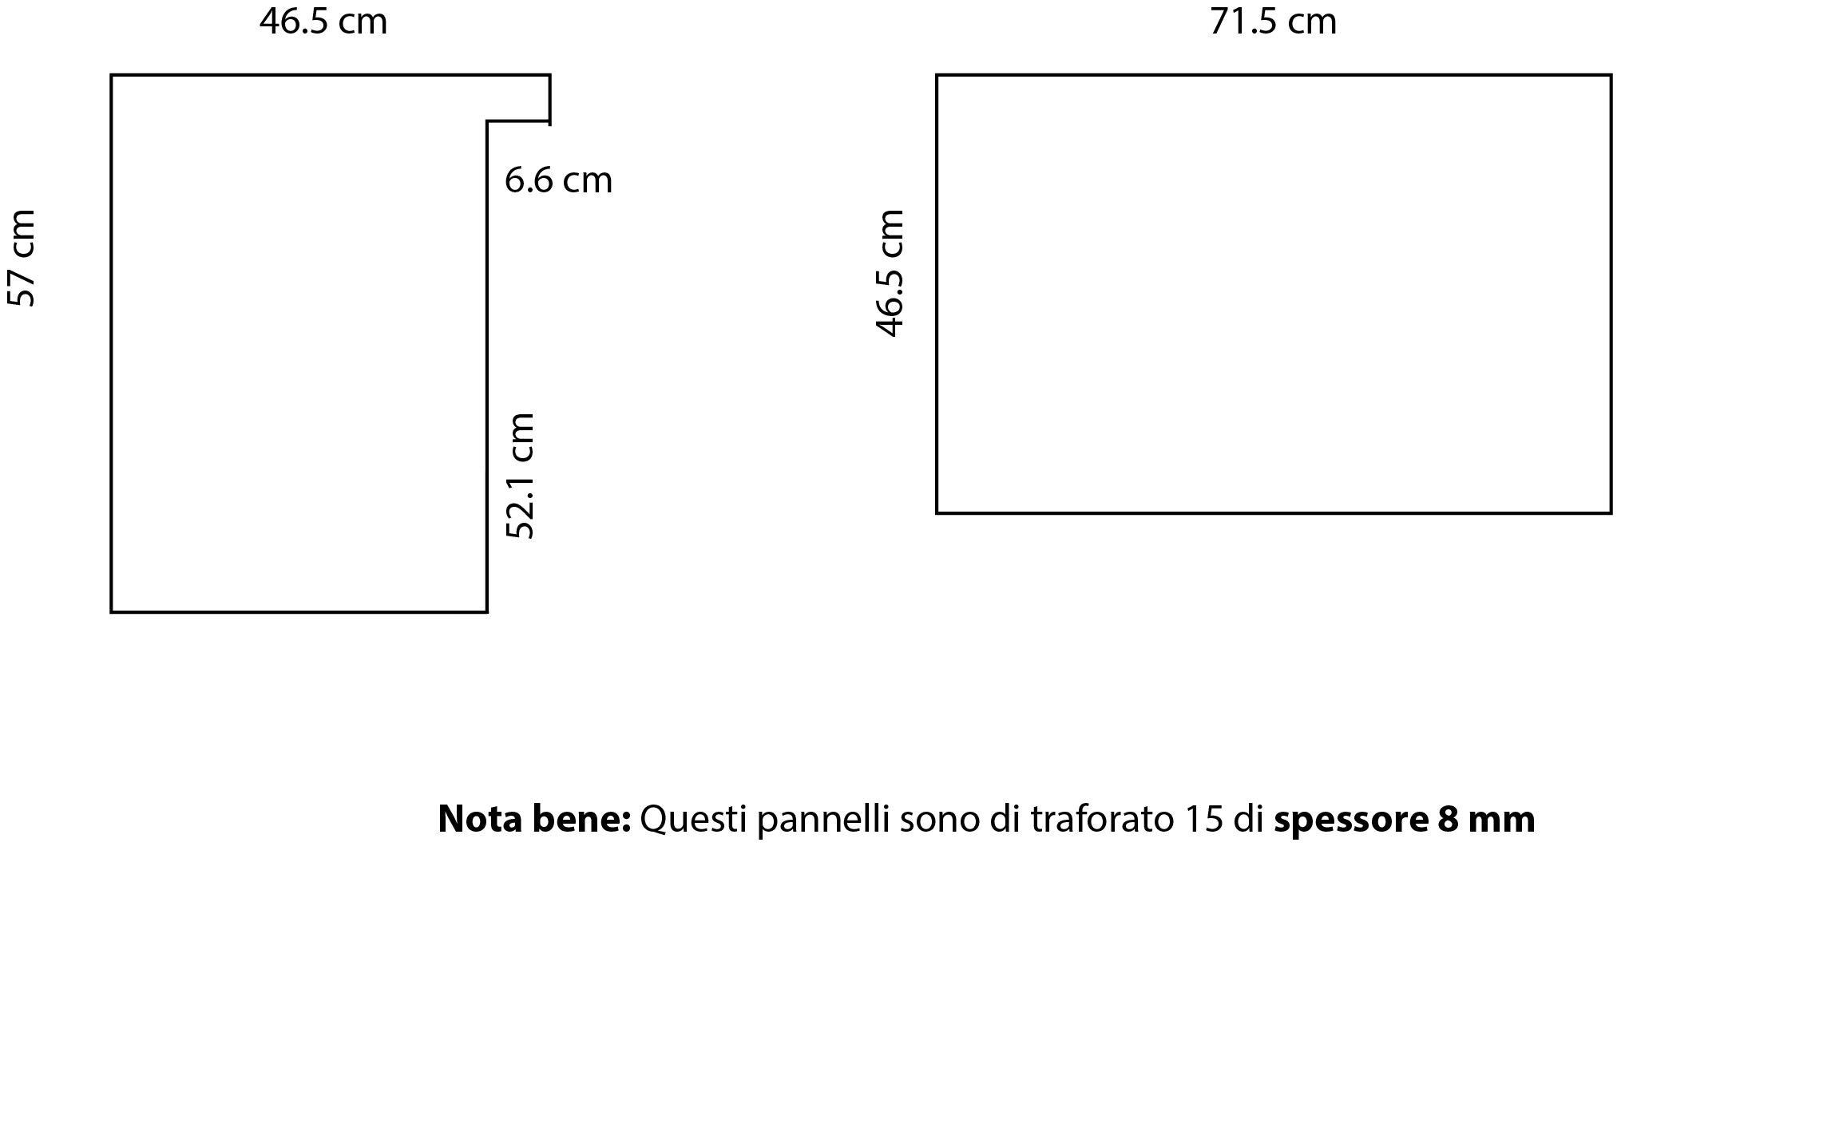

Pannelli 12, 13, 14 e 15: Questi pannelli sono di spessore 5 mm, da realizzarsi in metacrilato trasparente taglio laser squadrato. I due pannelli di 51.5 x 6 cm sono identici, indicati “x 2” in figura.

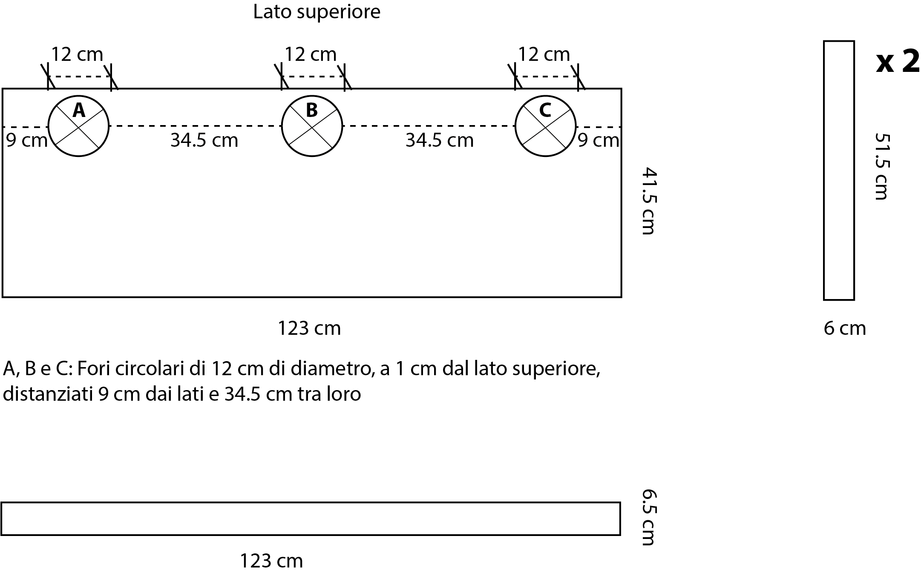

Triangoli: Questi pannelli sono di spessore 5 mm in numero di sei, da realizzarsi in metacrilato trasparente taglio squadrato laser.

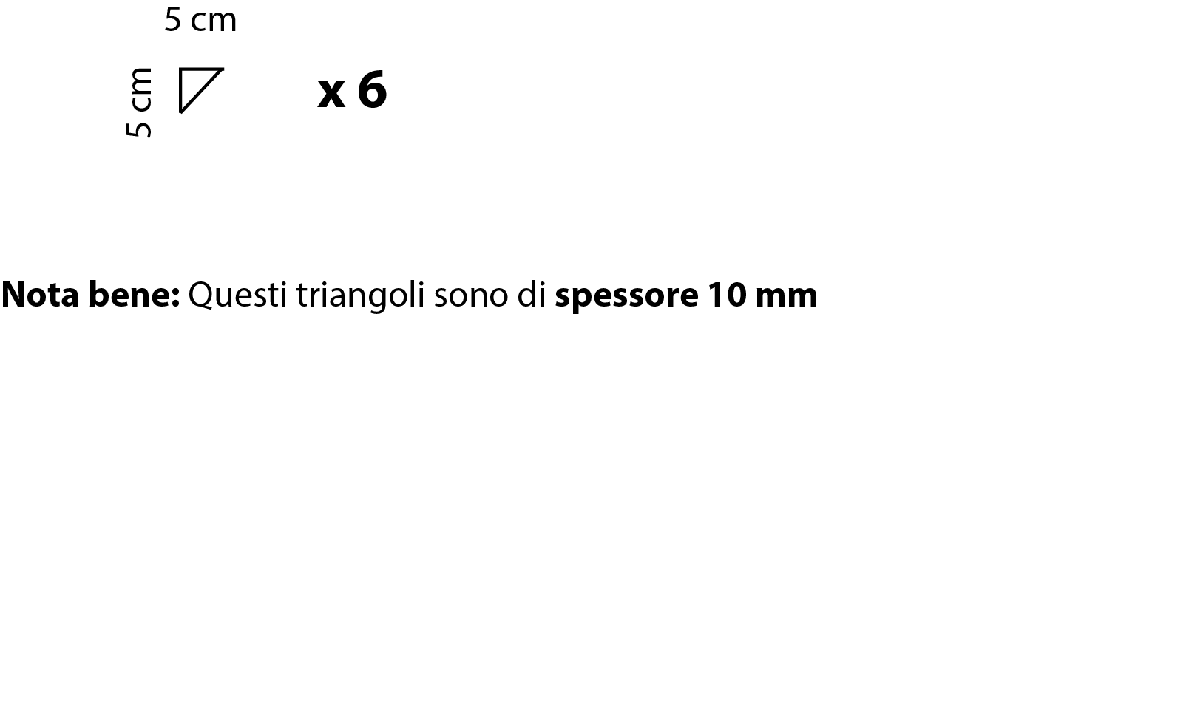

Pannelli 16, 17, 18, 19 e 20: Questi pannelli sono da realizzare in metacrilato specchiato argento, spessore 2 mm, taglio squadrato a laser

